# GitHub页面提交代码流程

推荐提交文件前先创建自己的分支

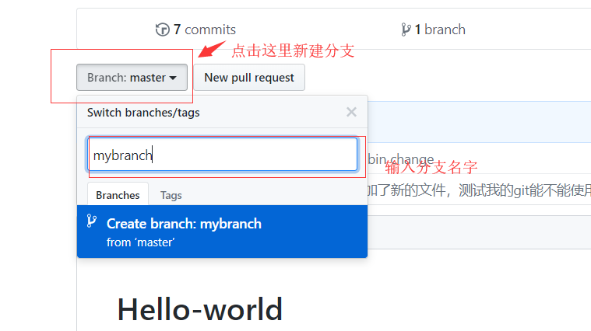

创建号后切换到mybranch进行文件提交

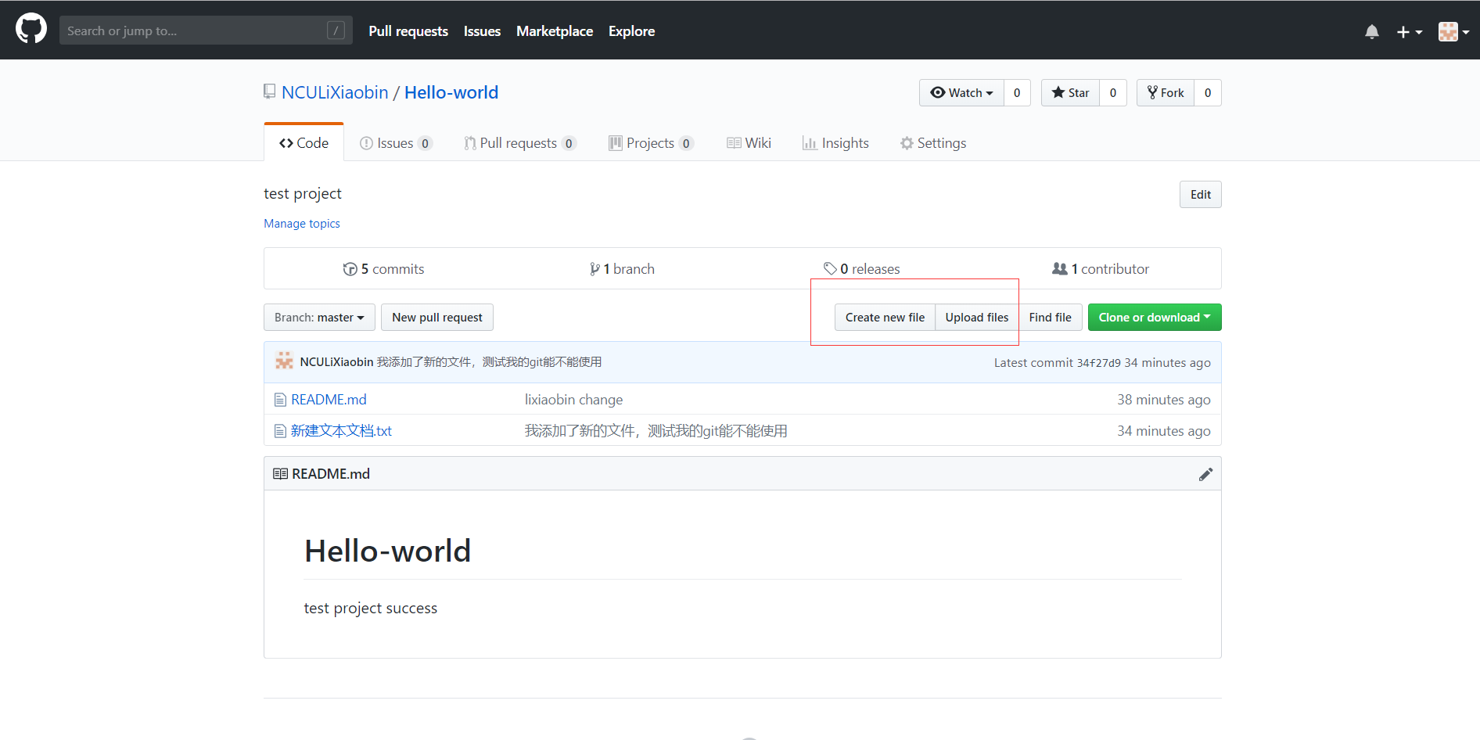

找到项目路径，点击新建或上传文件（暂时由于网络限制原因，文件提交可能会上传失败，但是用dom操作可以提交文件）

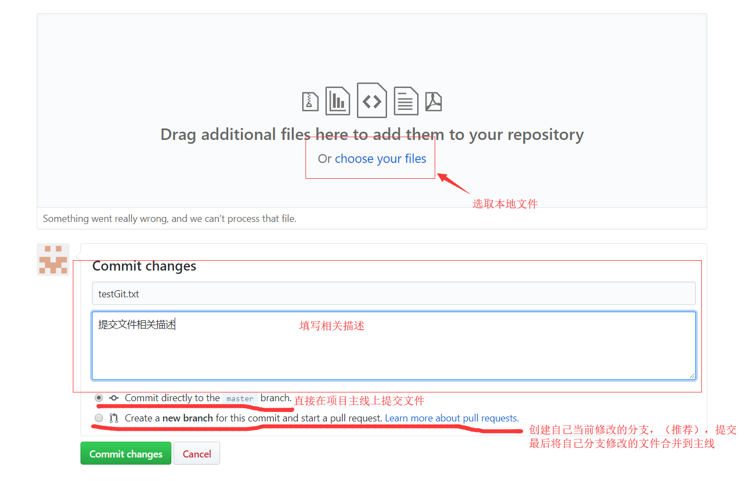

（推荐创建自己的本地的分支，可以在提交时有冲突可以及时讨论修改）

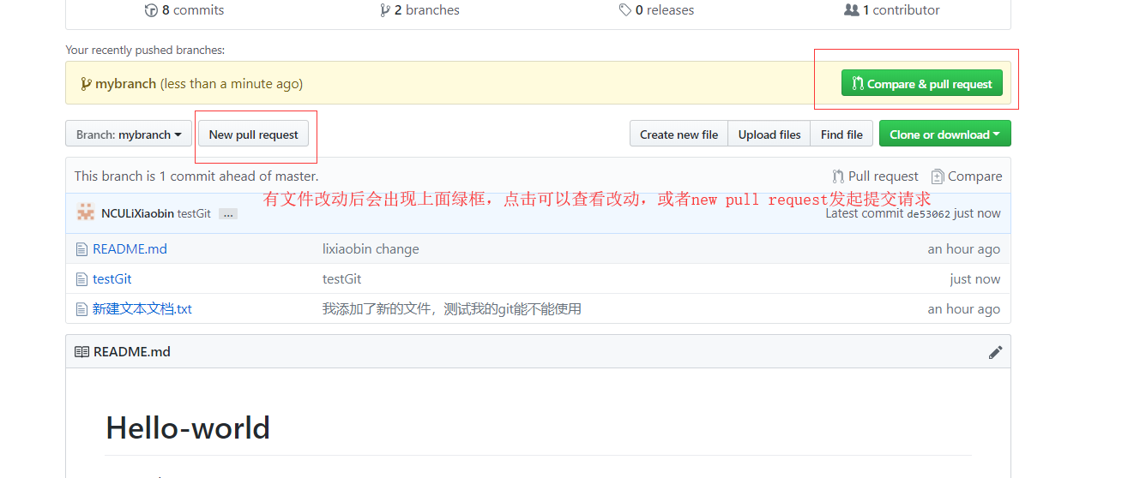

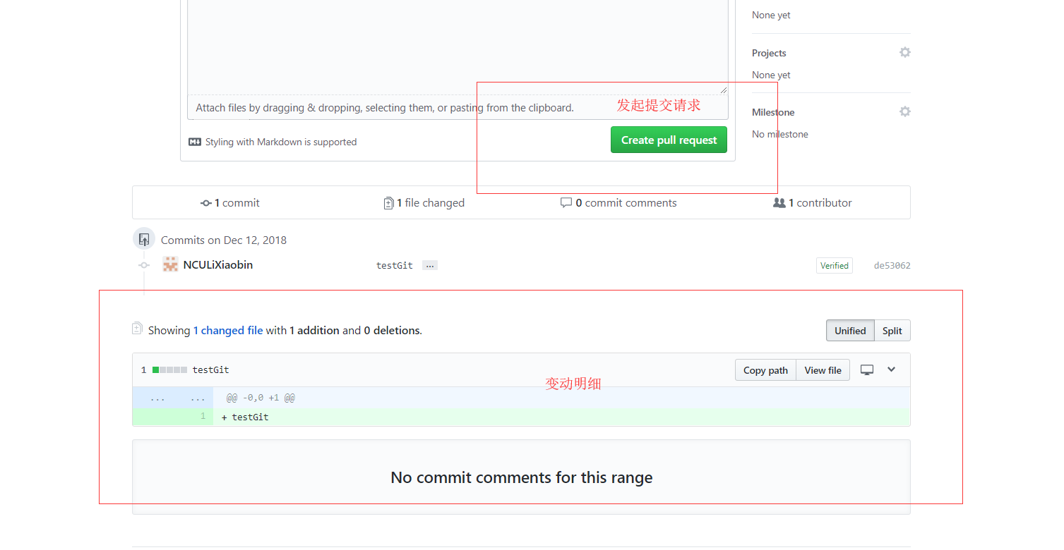

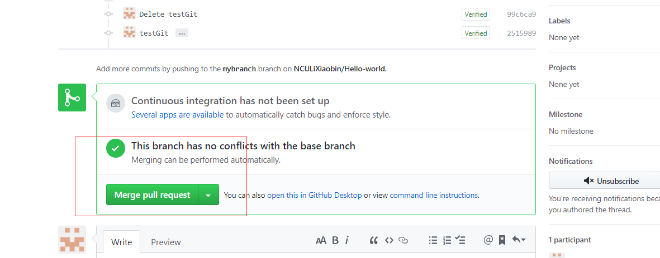

没有新的改动提交时点击此处

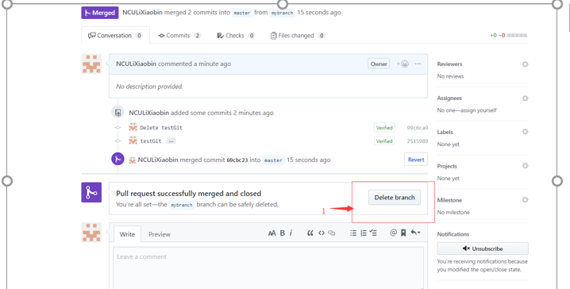

提交前删除自己改动的这个分支

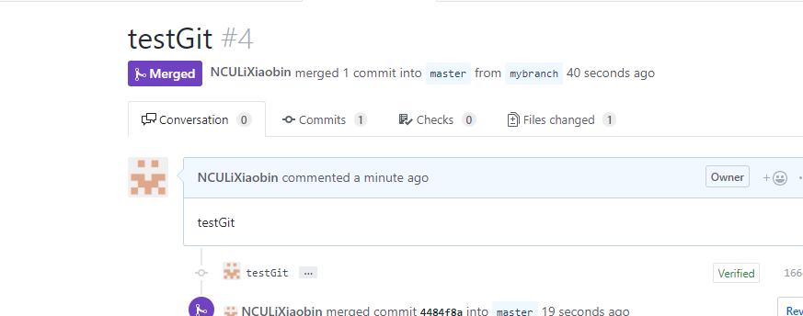

在这里可以看到此次改动明细

# GitHub本地提交代码流程

安装git本地环境，配置环境变量。

新建文件夹=====》git

进入git文件夹，右键菜单选择Git Bush Here（没有的话通过终端cd移动到当前文件夹进行操作）

首先要将新建的文件夹初始化为本地仓库（执行命令 git init）执行后会创建文件.git

提交本地文件到服务器时要著名自己的身份，所以还要配置自己的config文件

执行命令 git config –global user.name = “LiXiaoBin”

git config -global user.email = [907933970@qq.com](mailto:907933970@qq.com)

配置完成后可以通过git config –list查看

连接远程git库 ：

git remote add origin https://github.com/NCULiXiaobin/Hello-world.git

提交代码前先使用命令更新代码：

**git pull origin master** //可能会提示登陆，登陆即可

提交前还有一件要做的事就是新建自己的分支

分支相关操作： git branch mybranch //新建分支

git branch //查看分支

git checkout mybranch //切换分支

切换后提交改动到当前分支

git add . //注意最后有一个点

git commit -a

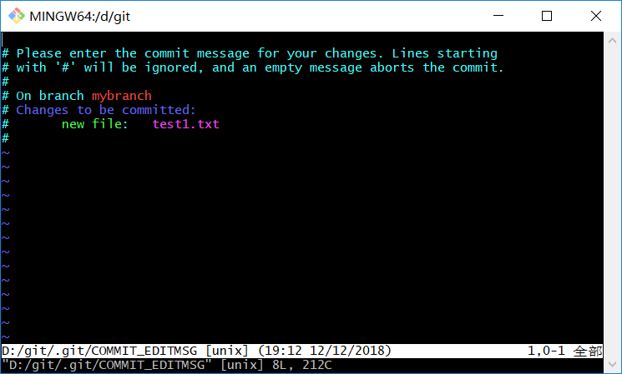

提交前会进入vim编辑器编写改动的相关备注（vim指令 按s进入编辑模式，编辑完成后点击esc 光标会出现在下方，输入:wq(冒号+wq//保存并退出)）

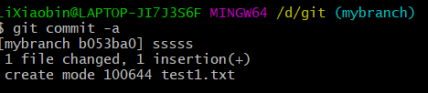

这里会显示此次提交的文件

然后切回主分支 git checkout master

将新分支合并到主分支上 git merge mybranch ，可以通过 git diff查看文件不同的地方

git push -u origin master 使用push命令提交代码

提交成功后删除分支 git branch -D mybranch

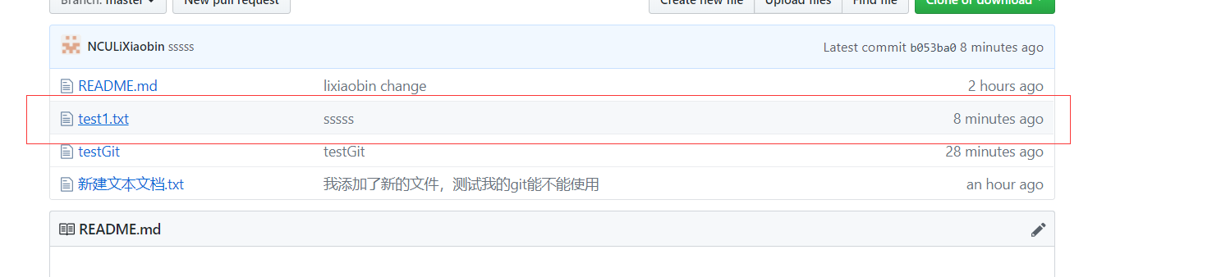

全部完成！！！！！！！！！！！！！！！！！！！！！！！！！！！！！！！！！！！！！！！！！！（待扩展）